TIÊU CHUẨN NGÀNH
22TCN 269:2000
QUY TẮC BÁO HIỆU ĐƯỜNG THỦY NỘI ĐỊA VIỆT NAM
Số đăng ký: 22TCN 269-2000
Chương 1.
QUY ĐỊNH CHUNG
Điều 1. Mục đích của quy tắc báo hiệu đường thủy nội địa Việt Nam
Bản quy tắc này quy định các loại báo hiệu được lắp đặt trên các tuyến đường thủy nội địa (ĐTNĐ) về hình dáng, màu sắc, tín hiệu về ban đêm, ý nghĩa áp dụng nhằm hướng dẫn cho các phương tiện hoạt động trên ĐTNĐ được an toàn, thuận lợi.
Điều 2. Đối tượng, phạm vi áp dụng
1. Các cơ quan quản lý nhà nước về đường thủy nội địa, các tổ chức, cá nhân có liên quan và người điều khiển phương tiện thủy hoạt động trên ĐTNĐ có nghĩa vụ chấp hành nghiêm chỉnh “Quy tắc báo hiệu ĐTNĐ Việt Nam”.
2. “Quy tắc báo hiệu ĐTNĐ Việt Nam” được áp dụng trên các tuyến đường thủy nội địa do các cấp thẩm quyền công bố thuộc lãnh thổ Nước Cộng hòa xã hội chủ nghĩa Việt Nam.
Điều 3. Trách nhiệm, quyền hạn của các cơ quan quản lý ĐTNĐ đối với hệ thống báo hiệu ĐTNĐ
1. Lắp đặt, quản lý, duy tu bảo dưỡng hệ thống báo hiệu ĐTNĐ trên các tuyến có tổ chức quản lý theo quy tắc báo hiệu ĐTNĐ Việt Nam, nhằm đảm bảo an toàn cho các hoạt động của các phương tiện thủy trên ĐTNĐ.
2. Tuyên truyền, phổ biến, hướng dẫn cho các đối tượng tham gia giao thông trên ĐTNĐ về “Quy tắc báo hiệu ĐTNĐ Việt Nam” để có ý thức chấp hành theo các chỉ dẫn của quy tắc báo hiệu ĐTNĐ.
3. Cơ quan quản lý ĐTNĐ có nhiệm vụ kiểm tra, đôn đốc, hướng dẫn các chủ của các công trình trên sông, ven sông, vật chướng ngại, nghiệp vụ lắp đặt báo hiệu và quản lý duy tu báo hiệu.
Điều 4. Trách nhiệm, quyền hạn, nghĩa vụ của các đối tượng sử dụng, khai thác ĐTNĐ
1. Nghiêm chỉnh chấp hành các quy định của quy tắc báo hiệu ĐTNĐ Việt Nam.
Điều khiển phương tiện hoạt động trên ĐTNĐ theo hệ thống báo hiệu ĐTNĐ ở trên tuyến.
2. Khi phát hiện báo hiệu có những hư hỏng, tuyến luồng có những thay đổi khác với bố trí báo hiệu ở trên tuyến phải báo ngay cho cơ quan quản lý ĐTNĐ ở khu vực đó biết.
3. Có quyền phản ảnh lên các cơ quan nhà nước có thẩm quyền khi tuyến quản lý không có báo hiệu hay thiếu báo hiệu, báo hiệu bị sai lệch so với thực tế luồng lạch.
4. Mọi hành vi xâm hại đến báo hiệu ĐTNĐ đều phải bồi thường và bị xử lý theo luật lệ hiện hành.
5. Tất cả các công trình, vật chướng ngại trên sông, ven sông của các tổ chức, cá nhân có ảnh hưởng đến giao thông ĐTNĐ thì các tổ chức, cá nhân đó có trách nhiệm lắp đặt và quản lý báo hiệu cho đến khi công trình hay vật chướng ngại đó không còn tồn tại theo quy định của quy tắc báo hiệu ĐTNĐ này.
Chương 2.
NHỮNG QUY ĐỊNH CỦA QUY TẮC BÁO HIỆU ĐƯỜNG THỦY NỘI ĐỊA VIỆT NAM
Điều 5. Quy định bờ phải, bờ trái hay phía phải, phía trái của luồng tàu chạy
Chiều dòng chảy để làm cơ sở quy định bờ phải, bờ trái hay phía phải phía trái của luồng tàu chạy trong quy tắc báo hiệu ĐTNĐ Việt Nam được xét theo chiều của dòng chảy lũ.
1. Đối với sông kênh trong nội địa: Theo hướng dòng chảy từ thượng lưu xuống hạ lưu, từ phía trong nội địa ra phía cửa biển bên tay phải là bờ phải, bên tay trái là bờ trái.
2. Đối với vùng duyên hải, ven vịnh: Quy ước theo chiều từ phía Bắc xuống phía Nam bên tay phải (phía đất liền) là phía phải, bên tay trái (phía ngoài biển) là phía trái. Từ bờ ra ngoài biển bên tay phải là phía phải, bên tay trái là phía trái.
3. Trên hồ tự nhiên hay hồ nhân tạo: Trường hợp hồ có dòng chảy thì theo trục luồng chính từ thượng lưu nhìn về hạ lưu và đối với những đoạn luồng nhánh thì theo hướng nhìn ra trục luồng chính bên tay phải là bờ phải, bên tay trái là bờ trái. Trường hợp hồ không có dòng chảy thì theo quy định ở Khoản 4.
4. Các trường hợp đặc thù khác thì do cơ quan quản lý nhà nước về đường thủy nội địa có thẩm quyền là Cục Đường sông Việt Nam, Chi Cục đường sông phía Nam xem xét quyết định.
Điều 6. Phân loại báo hiệu
Báo hiệu ĐTNĐ Việt Nam phân thành 3 loại
1. Báo hiệu chỉ giới hạn, vị trí của luồng tàu chạy (gọi chung là báo hiệu dẫn luồng): Là những báo hiệu giới hạn phạm vi chiều rộng, chỉ vị trí hay chỉ hướng của luồng tàu chạy nhằm hướng dẫn phương tiện đi đúng theo luồng tàu.
2. Báo hiệu chỉ vị trí nguy hiểm hay vật chướng ngại trên luồng: Là những báo hiệu chỉ cho phương tiện thủy biết vị trí các vật chướng ngại, các vị trí hay khu vực nguy hiểm trên luồng để phòng tránh, nhằm đảm bảo an toàn cho phương tiện và công trình trên tuyến.
3. Báo hiệu thông báo, chỉ dẫn: Là những báo hiệu thông báo các tình huống có liên quan đến luồng tàu chạy hay điều kiện chạy tàu để các phương tiện kịp thời có các biện pháp phòng ngừa và xử lý, bao gồm các báo hiệu thông báo cấm, báo hiệu thông báo sự hạn chế, báo hiệu chỉ dẫn và báo hiệu thông báo.
Điều 7. Biển báo hiệu và màu sắc báo hiệu
1. Ý nghĩa, tác dụng của báo hiệu thể hiện ở biển báo hiệu.
2. Các báo hiệu giới hạn luồng tàu chạy và chỉ vị trí nguy hiểm trên luồng phía bờ trái có hình tam giác, hình thoi và sơn màu xanh lục. Phía bờ phải có hình tam giác ngược, hình vuông và sơn màu đỏ.
3. Các báo hiệu chỉ hướng của luồng tàu chạy phía trái hình thoi, phía phải hình vuông và sơn màu vàng.
4. Các báo hiệu chỉ tim luồng tàu, chướng ngại vật đặt trên đường thủy rộng, hai luồng thì có biển hình tròn. Báo hiệu chỉ tim luồng sơn màu đỏ trắng xen kẽ theo chiều dọc, báo hiệu chỉ chướng ngại vật thì sơn màu đen, báo hiệu chỉ vị trí có hai luồng tàu chạy thì sơn màu đỏ và xanh lục.
5. Các báo hiệu thông báo cấm có biển hình vuông phẳng, nền sơn trắng, viền và gạch chéo sơn màu đỏ, ký hiệu quy định cấm sơn đen.
Các báo hiệu thông báo sự hạn chế và chỉ dẫn có biển hình vuông phẳng, nền biển sơn màu trắng, viền sơn màu đỏ, ký hiệu quy định hạn chế hay chỉ dẫn sơn màu đen.
Các báo hiệu thông báo có biển hình vuông phẳng, nền sơn màu xanh lam, ký hiệu cần thông báo sơn màu trắng.
6. Các biển báo phải được đặt ở vị trí hợp lý và nhìn thấy rõ từ hướng luồng tàu đi đến.
7. Được phép bố trí 2 hay 3 biển báo hiệu không trái ngược nhau về ý nghĩa lên trên cùng một cột.
8. Các biển báo hiệu mặt biển phẳng trừ các trường hợp đã ghi rõ cách bố trí trong từng trường hợp cụ thể của quy tắc, còn lại mặt biển đều đặt song song với luồng tàu chạy.
9. Các báo hiệu có hình khối hoặc có kết cấu tương tự như:
- Hai hình vuông ghép thẳng góc với nhau theo trục đối xứng (kiểu múi khế) hay hình trụ gọi chung là hình trụ.
- Hai hình tam giác ghép thẳng góc với nhau theo trục đối xứng (kiểu múi khế) hay hình nón gọi chung là hình nón.
- Hai hình tròn ghép thẳng góc với nhau theo trục đối xứng (kiểu múi khế) hay hình cầu gọi chung là hình cầu.
Điều 8. Biển phụ dùng trên phao, biển phụ dùng cho báo hiệu thông báo chỉ dẫn, cờ
1. Biển phụ dùng trên phao hay còn gọi là tiêu thị: Là các biển bổ trợ nhằm nói rõ ý nghĩa của báo hiệu và được dùng trong các trường hợp:
- Phao ống, phao cột hay phần thân phao không thể hiện được hình dáng của biển báo hiệu theo quy định.
- Các dạng phao khác mà phần thân phao, hay giá phao không lắp được biển báo hiệu theo quy định.
- Ở nơi luồng bắt đầu đổi hướng, vào cua cong, vị trí nguy hiểm thì có thể lắp thêm tiêu thị bên trên biển báo hiệu chính để nhấn mạnh ý nghĩa của báo hiệu.
Tiêu thị có hình dáng, màu sắc quy định như biển báo hiệu chính nhưng có kích thước nhỏ hơn và bố trí ở trên đỉnh của phao.
2. Biển phụ dùng cho báo hiệu thông báo chỉ dẫn: Là các biển nhằm bổ trợ cho các biển thông báo chỉ dẫn về ý nghĩa, cũng như xác định phạm vi hiệu lực của báo hiệu.
3. Cờ: Trong các trường hợp luồng lạch biến đổi đột xuất, hay xuất hiện chướng ngại vật đột xuất mà chưa kịp bố trí báo hiệu thì phải đặt ngay một cờ tam giác, phía phải màu đỏ, phía trái màu xanh lục. Ban đêm có một đèn sáng liên tục bên phải ánh sáng màu đỏ, bên trái ánh sáng màu xanh lục.
Trong phạm vi 24 giờ các cờ tạm kể trên phải được thay bằng báo hiệu có biển báo theo quy định.
Điều 9. Vật mang biển báo hiệu
Biển báo hiệu được gắn lên các vật thể cố định đặt trên bờ (gọi chung là cột) hoặc trên các vật nổi (gọi chung là phao) và có màu sắc như sau:
- Đặt phía bờ phải: Phao sơn màu đỏ, cột sơn khoang màu đỏ trắng xen kẽ.
- Đặt phía bờ trái: Phao sơn màu xanh lục, cột sơn khoang xanh lục - trắng xen kẽ.
- Đặt ở nơi phân luồng ngay ngã ba phao sơn màu đỏ - xanh lục xen kẽ, cột sơn khoang màu đỏ - xanh lục xen kẽ.
- Đặt ở nơi có chướng ngại vật trên đường thủy rộng sơn khoang màu đen - đỏ xen kẽ.
Điều 10. Ánh sáng ban đêm của đèn hiệu
1. Về ban đêm độ chiếu sáng của tín hiệu phải đảm bảo có tầm nhìn xa ít nhất là 1000m bằng mắt thường.
2. Khi dùng đèn điện để chiếu sáng biển báo hiệu thay cho tín hiệu, thì phải đảm bảo nhìn thấy rõ báo hiệu từ phạm vi 500m trở lên.
3. Ánh sáng của tín hiệu ban đêm có 4 màu: Đỏ - Xanh lục - vàng - trắng
a) Ánh sáng đỏ là ánh sáng của báo hiệu giới hạn luồng, báo hiệu chướng ngại vật bên bờ phải và của báo hiệu thông báo cấm.
b) Ánh sáng xanh lục là ánh sáng của báo hiệu giới hạn luồng, báo hiệu chướng ngại vật bên bờ trái và của báo hiệu thông báo điều khiển sự đi lại.
c) Ánh sáng vàng là ánh sáng của báo hiệu chỉ hướng của luồng như chuyển luồng, chập tiêu, định hướng luồng trên đường thủy rộng, khoang thông thuyền, báo hiệu giới hạn vùng nước.
d) Ánh sáng trắng là ánh sáng của các báo hiệu chỉ tim luồng trên đường thủy rộng, chỉ chướng ngại vật trên đường thủy rộng, báo hiệu nơi phân luồng hay ngã ba sông.
4. Ánh sáng có các chế độ:
a) Chớp 1 ngắn: 1 chớp sáng ngắn, tiếp đến 1 khoảng tối dài (ký hiệu FI).
b) Chớp 1 dài: 1 chớp sáng dài, tiếp đến 1 khoảng tối ngắn (ký hiệu OC).
c) Chớp 2: 2 chớp sáng ngắn liên tiếp xen kẽ 1 khoảng tối ngắn ở giữa, tiếp đến 1 khoảng tối dài (ký hiệu FI(2)).
d) Chớp 3: 3 chớp sáng ngắn liên tiếp xen kẽ 2 khoảng tối ngắn, tiếp đến 1 khoảng tối dài (ký hiệu FI(3)).
e) Chớp đều (ký hiệu ISO):
- Chớp đều: 1 chớp sáng dài, tiếp đến 1 khoảng tối dài, thời gian sáng và tối bằng nhau.
- Chớp đều nhanh (còn gọi là nháy): các chớp sáng ngắn xen kẽ với các khoảng tối ngắn, thời gian sáng và tối bằng nhau.
f) Chớp nhanh liên tục: các chớp sáng ngắn liên tiếp rất nhanh xen kẽ với các khoảng tối rất ngắn (ký hiệu Q).
g) Đèn sáng liên tục (ký hiệu F).
(Có bản chi tiết kèm theo ở chương IV).
Điều 11. Cách đánh số của báo hiệu ĐTNĐ Việt Nam
Trường hợp báo hiệu ĐTND được đánh số hiệu, thì việc đánh số hiệu theo phía bờ của luồng tàu chạy. Các báo hiệu nằm ở phía bờ phải được đánh số chẵn, các báo hiệu ở phía bờ trái được đánh số lẻ. Chữ số màu trắng.
Điều 12. Kích thước của báo hiệu ĐTND (Chương IV)
Kích thước của báo hiệu ĐTND chia thành 4 loại: Loại đặc biệt, loại 1, 2, 3.
Loại đặc biệt dùng cho đường thủy rộng như sông lớn, vùng cửa sông, vùng duyên hải, ven vịnh, trên hồ tự nhiên và hồ nhân tạo. Kích thước loại 1, 2, 3 được sử dụng trong các sông, kênh rạch thông thường.
Trong các trường hợp đặc biệt khác cần căn cứ vào điều kiện địa hình thực tế của sông, kênh, hồ, vùng cửa sông, ven vịnh mà có thể lựa chọn kích thước sao cho phù hợp. Khi sử dụng kích thước khác với kích thước đã tính toán trong quy tắc cần có ý kiến của cơ quan quản lý nhà nước về đường thủy nội địa.
Khi sử dụng kích thước trong 4 loại kể trên đã có tính toán trong quy tắc cũng cần tùy theo điều kiện địa hình, đặc biệt là chiều rộng của sông kênh để lựa chọn cho phù hợp.
Điều 13. Báo hiệu thông báo không có đèn, tuyến báo hiệu sử dụng đèn đầu
1. Về ban đêm ở các khu vực nguy hiểm có các báo hiệu thông báo, phương tiện phải chủ động chiếu đèn tìm hiểu tình hình qua các báo hiệu thông báo để điều khiển phương tiện đi lại đảm bảo an toàn.
2. Những tuyến có phương tiện đi lại vào ban đêm, nếu không có khả năng đầu tư và duy trì tuyến đèn điện thì có thể sử dụng đèn dầu. Màu ánh sáng của đèn dầu phải đúng với màu ánh sáng như quy định của đèn điện.
Khi gặp đèn dầu nếu chưa hiểu rõ ý nghĩa của báo hiệu, người điều khiển phương tiện có trách nhiệm tìm hiểu, chỉ khi nào đảm bảo an toàn mới được phép tiếp tục đi lại.
Điều 14. Các trường hợp đặc biệt khác
1. Trong một số trường hợp cụ thể, cho phép dùng chữ để thông báo những vấn đề có liên quan đến tình hình luồng lạch và chỉ dẫn việc đi lại của phương tiện để đảm bảo an toàn.
2. Ở những khu vực không có báo hiệu thông báo, nếu thuyền trưởng muốn điều khiển phương tiện theo một tình huống nào đó thì cần tìm hiểu, xem xét, tự quyết định và tự chịu trách nhiệm sao cho việc vận hành phương tiện đảm bảo an toàn.
Chương 3.
CÁC BÁO HIỆU ĐTND VIỆT NAM
A. BÁO HIỆU CHỈ GIỚI HẠN, VỊ TRÍ CỦA LUỒNG TÀU CHẠY
A1. PHAO CHỈ VỊ TRÍ GIỚI HẠN CỦA LUỒNG TÀU CHẠY
A1.1. Phao chỉ vị trí giới hạn bên bờ phải của luồng tàu chạy
Hình dáng | Báo hiệu là phao có biển (hay tiêu thị) là hình trụ, hoặc là cờ tạm biển hình tam giác
Màu sắc | Phao, biển, tiêu thị và cờ đều sơn màu đỏ
Đèn hiệu | Ban đêm: một đèn chớp 1 ngắn, ánh sáng màu đỏ
Ý nghĩa | Báo rằng “Tại vị trí đặt phao là giới hạn phía phải của luồng tàu chạy”.

A.1.2. Phao chỉ vị trí giới hạn bên bờ trái của luồng tàu chạy
Hình dáng | Báo hiệu là phao có biển (hay tiêu thị) là hình nón, hoặc là cờ tạm biển hình tam giác
Màu sắc | Phao, biển, tiêu thị, cờ đều sơn màu xanh 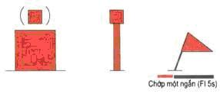
Đèn hiệu | Ban đêm: một đèn chớp 1 ngắn, ánh sáng màu xanh lục
Ý nghĩa | Báo rằng “Tại vị trí đặt phao là giới hạn phía trái của luồng tàu chạy”
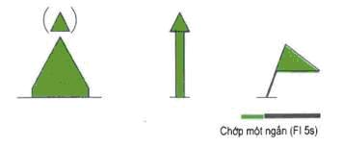
A2. PHAO CHỈ VỊ TRÍ GIỚI HẠN CỦA LUỒNG TÀU SÔNG ĐI CẠNH LUỒNG TÀU BIỂN
A2.1. Đặt phía bên phải của luồng tàu sông
Hình dáng | Báo hiệu là phao có biển (hay tiêu thị) là hình trụ, hoặc là cờ tạm biển hình tam giác
Màu sắc | Phao và biển sơn khoang đỏ - trắng - đỏ, tiêu thị, cờ sơn màu đỏ
Đèn hiệu | (Khi thích hợp) Ban đêm: một đèn chớp đều, ánh sáng màu đỏ
Ý nghĩa | Báo rằng “Tại vị trí đặt báo hiệu là giới hạn phía phải của luồng tàu sông đi cạnh luồng tàu biển”
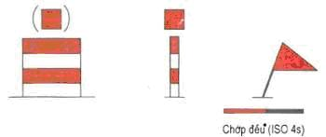
A2.2. Đặt phía bên trái của luồng tàu sông
Hình dáng | Báo hiệu là phao có biển (hay tiêu thị) là hình nón, hoặc là cờ tạm biển hình tam giác
Màu sắc | Phao và biển sơn khoang xanh lục - trắng - xanh lục, tiêu thị, cờ sơn màu xanh lục
Đèn hiệu | (Khi thích hợp) Ban đêm một đèn chớp đều, ánh sáng màu xanh lục
Ý nghĩa | Báo rằng “Tại vị trí đặt báo hiệu là giới hạn phía trái của luồng tàu sông đi cạnh luồng tàu biển”  Khi luồng lạch ổn định hoặc trong một số trường hợp đặc biệt thì các báo hiệu từ A1, A2, vật mang là phao có thể được thay bằng trụ
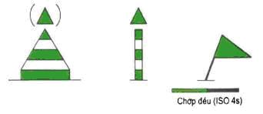
A3. BÁO HIỆU LUỒNG TÀU ĐI GẦN BỜ
A3.1. Báo hiệu luồng tàu đi gần bờ bên phải  Hình dáng Một biển hình vuông đặt trên cột mặt biển song song với hướng luồng  Màu sắc Biển sơn khoang màu trắng - đỏ - trắng  Đèn hiệu Ban đêm: một đèn chớp 1 dài, ánh sáng màu đỏ  Ý nghĩa Báo rằng “Luồng tàu đi gần bờ phải và dọc theo bờ phải” |   Chớp một dài (OC 3s)
A3.2. Báo hiệu luồng tàu đi gần bờ bên trái  Hình dáng Một biển hình thoi đặt trên cột, mặt biển song song với hướng luồng  Màu sắc Nền giữa biển sơn màu xanh lục, viền biển sơn màu trắng  Đèn hiệu Ban đêm: một đèn chớp 1 dài, ánh sáng màu xanh lục  Ý nghĩa Báo rằng “Luồng tàu đi gần bờ trái và dọc theo bờ trái” | 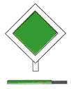  Chớp một dài (OC 3s)
A4. BÁO HIỆU CỬA LUỒNG RA VÀO CẢNG, BIỂN
A4.1. Đặt ở bên phải  Hình dáng Một biển hình trụ đặt trên cột  Màu sắc Thân cột sơn khoang màu đỏ - trắng - đỏ, biển sơn màu đỏ  Đèn hiệu Ban đêm: có một đèn chớp đều nhanh, ánh sáng màu đỏ  Ý nghĩa Giới hạn phía bên phải của cửa luồng ra vào cảng, bến | 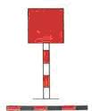  Chớp đều nhanh (ISO 1s)
A4.2. Đặt ở bên trái  Hình dáng Một biển hình nón đặt trên cột  Màu sắc Cột sơn khoang màu xanh lục - trắng - xanh lục, biển sơn màu xanh lục  Đèn hiệu Ban đêm: có một đèn chớp đều nhanh, ánh sáng màu xanh lục  Ý nghĩa Giới hạn phía bên trái của cửa luồng ra vào cảng, bến  Báo hiệu này cũng được sử dụng để báo lối ra vào các nhánh phụ, các luồng dùng riêng. Khi đó ở trên luồng sử dụng báo hiệu A2.1, A2.2 để giới hạn luồng chạy tàu, nhằm phân biệt với luồng chính | 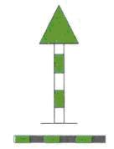  Chớp đều nhanh (ISO 1s)
A5. PHAO TIM LUỒNG  Hình dáng Phao hình cầu, hoặc phao ống. Biển hình cầu  Màu sắc Phao hình cầu sơn xen kẽ dải dọc đỏ - trắng, phao ống sơn thành hai nửa đỏ - trắng, biển sơn theo dải dọc đỏ - trắng  Đèn hiệu Ban đêm: một đèn chớp 1 dài, ánh sáng màu trắng  Ý nghĩa Chỉ vị trí tim luồng, xung quanh là vùng nước an toàn. Dùng hướng dẫn tàu thuyền đi lại theo tim luồng trên đường thủy rộng | 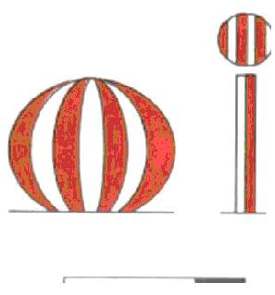  Chớp một dài (OC 5s)
A6. BÁO HIỆU CHUYỂN HƯỚNG LUỒNG
A6.1. Báo hiệu chuyển hướng luồng đặt bên bờ phải  Hình dáng Một biển hình vuông đặt trên cột, mặt biển vuông góc với trục luồng tàu chạy  Màu sắc Biển sơn màu vàng, giữa biển có vạch dọc sơn màu đen  Đèn hiệu Ban đêm: một đèn chớp đều, ánh sáng màu vàng  Ý nghĩa Báo rằng “Kể từ vị trí đặt báo hiệu, luồng chạy tàu chuyển hướng từ bờ phải sang bờ trái” | 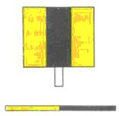  Chớp đều (ISO 4s)
A6.2. Báo hiệu chuyển hướng luồng đặt bên bờ trái  Hình dáng Một biển hình thoi đặt trên cột, mặt biển vuông góc với trục luồng tàu chạy  Màu sắc Biển sơn màu vàng giữa có vạch dọc sơn màu đen  Đèn hiệu Ban đêm: một đèn chớp đều ánh sáng màu vàng  Ý nghĩa Báo rằng “Kể từ vị trí đặt báo hiệu, luồng chạy tàu chuyển từ bờ trái sang bờ phải” | 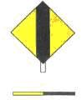  Chớp đều (ISO 3s)
A7. CHẬP TIÊU TIM LUỒNG
A7.1. Chập tiêu tim luồng đặt bên bờ phải  Hình dáng Gồm hai biển, biển trên cột sau đặt cao hơn biển trên cột trước. Mặt biển đặt vuông góc với tim luồng và trùng với hướng luồng tàu chạy  Màu sắc Màu sơn cách thức sơn như biển chuyển luồng bờ phải  Đèn hiệu Ban đêm: có hai đèn chớp 1 dài, ánh sáng màu vàng, đèn trên cột sau đặt cao hơn đèn trên cột trước | 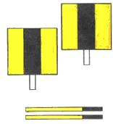  Chớp một dài (OC 4s)
A7.2. Chập tiêu tim luồng đặt bên bờ trái  Hình dáng Gồm hai biển, biển trên cột sau đặt cao hơn biển trên cột trước. Mặt biển đặt vuông góc với tim luồng và trùng với hướng tim luồng tàu chạy  Màu sắc Màu sơn cách thức sơn như biển chuyển luồng bờ trái  Đèn hiệu Ban đêm: có hai đèn chớp 1 dài, ánh sáng màu vàng, đèn trên cột sau đặt cao hơn đèn trên cột trước  Ý nghĩa Báo rằng “Luồng hẹp nguy hiểm phương tiện phải đi theo đúng đường thẳng chập của hai biển báo hiệu” | 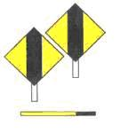  Chớp một dài (OC 3s)
A8. BÁO HIỆU ĐỊNH HƯỚNG LUỒNG
A8.1. Đặt bên phải luồng  Hình dáng Một biển hình trụ ghép kiểu múi khế đặt trên cột  Màu sắc Nền giữa biển sơn màu vàng, viền biển sơn màu đen  Đèn hiệu Ban đêm: một đèn chớp đều, ánh sáng màu vàng  Ý nghĩa Định hướng luồng cho tàu thuyền đi lại trên đường thủy rộng như ven vịnh, trên hồ, vào cửa sông phía bên phải của luồng | 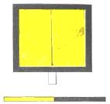  Chớp đều (ISO 6s)
A8.2. Đặt bên trái luồng  Hình dáng Một biển hình thoi ghép vuông góc với nhau kiểu múi khế đặt trên cột  Màu sắc Viền biển sơn màu đen, nền giữa biển sơn màu vàng  Đèn hiệu Ban đêm: một đèn chớp đều, ánh sáng màu vàng  Ý nghĩa Định hướng luồng cho tàu thuyền đi lại trên đường thủy rộng như ven vịnh, trên hồ, vào cửa sông phía bên trái luồng | 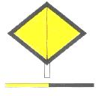  Chớp đều (ISO 5s)
A9. BÁO HIỆU HAI LUỒNG (đặt dưới nước)
A9.1. Báo cả hai luồng đều là luồng chính  Hình dáng Phao hình cầu, phao ống. Biển: hình cầu  Màu sắc Biển sơn thành hai nửa, nửa trên sơn đỏ, nửa dưới sơn màu xanh lục. Phao sơn thành 4 khoang ngang đỏ - xanh lục xen kẽ  Đèn hiệu Ban đêm: một đèn chớp đều nhanh, ánh sáng màu trắng  Ý nghĩa Báo rằng “Tại khu vực đặt phao sông, kênh phân thành hai luồng, cả hai luồng đều là luồng chính” |   Chớp đều nhanh (ISO 2s)
A9.2. Báo luồng phía bên phải là luồng chính  Hình dáng Phao hình cầu có tiêu thị hình nón hoặc phao ống có biển hình cầu phía trên có tiêu thị hình nón  Màu sắc Tiêu thị, biển sơn màu xanh lục. Phao sơn nửa trên màu xanh lục, nửa dưới màu đỏ  Đèn hiệu Ban đêm: một đèn chớp nhanh liên tục, ánh sáng màu xanh lục  Ý nghĩa Báo rằng “Tại khu vực đặt phao sông, kênh phân thành hai luồng, luồng phía bên phải là luồng chính”. Vị trí đặt phao là giới hạn phía trái của luồng chính”  - Luồng phụ là luồng có chuẩn tắc luồng lạch kém hơn luồng chính, phương tiện khi qua lại cần tìm hiểu để biết  - Các biển phụ (Tiêu thị) trong loại báo hiệu này là bắt buộc phải có |   Chớp nhanh liên tục (Q)
A9.3. Báo luồng phía bên trái là luồng chính  Hình dáng Phao hình cầu có tiêu thị hình trụ, hoặc phao ống có biển hình cầu, phía trên có tiêu thị hình trụ  Màu sắc Biển, tiêu thị sơn màu đỏ. Phao sơn nửa trên màu đỏ, nửa dưới màu xanh lục  Đèn hiệu Ban đêm: một đèn chớp nhanh liên tục, ánh sáng màu đỏ  Ý nghĩa Báo rằng “Tại khu vực đặt phao sông, kênh phân thành hai luồng, luồng phía bên trái là luồng chính, vị trí đặt phao là giới hạn phía phải của luồng chính” |   Chớp nhanh liên tục (Q)
B. BÁO HIỆU VỊ TRÍ NGUY HIỂM HAY VẬT CHƯỚNG NGẠI TRÊN LUỒNG
B1. BÁO HIỆU NƠI PHÂN LUỒNG, NGÃ BA (đặt trên bờ)  Hình dáng Báo hiệu là 2 hình nón đối đỉnh đặt trên cột  Màu sắc Nửa trên sơn màu đỏ, nửa dưới sơn màu xanh lục  Đèn hiệu Ban đêm: một đèn chớp đều nhanh, ánh sáng màu trắng  Ý nghĩa Báo rằng “Tại vị trí đặt báo hiệu là đầu mom bãi nơi phân luồng, ngã ba nguy hiểm, cần chú ý” | 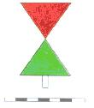  Chớp đều nhanh (ISO 2s)
B2. BÁO CHƯỚNG NGẠI VẬT HOẶC VỊ TRÍ NGUY HIỂM TRÊN LUỒNG
B2.1. Báo chướng ngại vật hay vị trí nguy hiểm bên phía phải của luồng tàu chạy  Hình dáng Báo hiệu là một hình nón ngược ghép kiểu múi khế  Màu sắc Biển sơn màu đỏ  Đèn hiệu Ban đêm: một đèn chớp 1 ngắn, ánh sáng màu đỏ  Ý nghĩa Báo rằng “Có vật chướng ngại hoặc vị trí nguy hiểm phía bên phải của luồng tàu chạy. Phương tiện phải đi cách xa báo hiệu ít nhất trên 10m” | 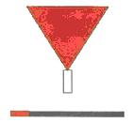  Chớp một ngắn (FI 5s)
B2.2. Báo chướng ngại vật hay vị trí nguy hiểm bên phía trái của luồng tàu chạy  Hình dáng Báo hiệu là một hình nón ghép kiểu múi khế đặt trên cột  Màu sắc Biển sơn màu xanh lục, viền quanh biển sơn trắng  Đèn hiệu Ban đêm: một đèn chớp 1 ngắn, ánh sáng màu xanh lục  Ý nghĩa Báo rằng “Có vật chướng ngại hoặc vị trí nguy hiểm phía bên trái của luồng tàu chạy. Phương tiện phải đi cách xa báo hiệu ít nhất trên 10m” | 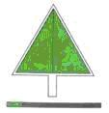  Chớp một ngắn (FI 5s)
B3. BÁO HIỆU CHƯỚNG NGẠI VẬT ĐƠN LẺ TRÊN ĐƯỜNG THỦY RỘNG  Hình dáng Báo hiệu là hai biển hình cầu đặt trên cột hoặc trên phao  Màu sắc Biển sơn màu đen, cột, phao sơn làm 3 khoang đen - đỏ - đen  Đèn hiệu Ban đêm: một đèn chớp 2, ánh sáng màu trắng  Ý nghĩa Báo rằng “Có vật chướng ngại nguy hiểm trên luồng nhưng xung quanh là vùng nước an toàn. Phương tiện có thể đi lại được xung quanh chướng ngại vật về mọi phía, nhưng phải cách báo hiệu ít nhất trên 15m” | 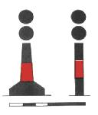  Chớp hai (FI(2) 10s)
B4. PHAO GIỚI HẠN VÙNG NƯỚC
B4.1. Phía bên phải của luồng tàu chạy  Hình dáng Báo hiệu là phao có biển (hay tiêu thị) là hình trụ  Màu sắc Phao, biển hay tiêu thị đều sơn màu vàng  Đèn hiệu Ban đêm: một đèn chớp 3, ánh sáng màu vàng  Ý nghĩa “Giới hạn vùng nước hạn chế, vùng nước dùng riêng bên phía bờ phải của luồng” | 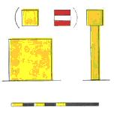  Chớp ba (FI(3) 10s)
B4.2. Phía bên trái của luồng tàu chạy  Hình dáng Báo hiệu là phao có biển (hay tiêu thị) là hình nón  Màu sắc Phao, biển hay tiêu thị đều sơn màu vàng  Đèn hiệu Ban đêm: một đèn chớp 1, ánh sáng màu vàng  Ý nghĩa “Giới hạn vùng nước hạn chế, vùng nước dùng riêng bên phía bờ trái của luồng”  Khi dùng báo hiệu này để cấm vùng nước, cấm luồng thì bên trên treo thay bằng biển phụ C1.1.1 | 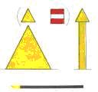  Chớp một ngắn (FI 5s)
B5. BÁO HIỆU ĐÁNH DẤU KHOANG THÔNG THUYỀN CỦA CÔNG TRÌNH VƯỢT SÔNG TRÊN KHÔNG
B5.1. Cho phương tiện cơ giới và thô sơ đi chung  Hình dáng Một biển hình vuông bố trí ở tim luồng khoang thông thuyền  Màu sắc Biển sơn màu vàng  Đèn hiệu Ban đêm: treo 2 đèn, một đèn sáng liên tục, một đèn chớp nhanh liên tục, ánh sáng màu vàng, đặt ở vị trí của biển báo hiệu  Ý nghĩa Đánh dấu vị trí khoang thông thuyền cho phương tiện cơ giới và thô sơ cùng đi chung | 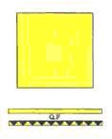
B5.2. Cho phương tiện cơ giới đi qua  Hình dáng Một biển hình thoi bố trí ở tim luồng khoang thông thuyền  Màu sắc Biển sơn màu vàng  Đèn hiệu Ban đêm: treo một đèn sáng liên tục, ánh sáng màu vàng, đặt ở vị trí của báo hiệu  Ý nghĩa Đánh dấu vị trí khoang thông thuyền cho phương tiện cơ giới đi qua | 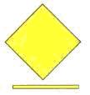  Sáng liên tục (F)
B5.3. Cho phương tiện thô sơ đi qua  Hình dáng Một biển hình tròn bố trí ở tim luồng khoang thông thuyền  Màu sắc Biển sơn màu vàng  Đèn hiệu Ban đêm: treo một đèn chớp nhanh liên tục, ánh sáng màu vàng  Ý nghĩa Đánh dấu vị trí khoang thông thuyền cho phương tiện thô sơ đi qua | 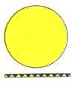  Chớp nhanh liên tục (Q)
C. BÁO HIỆU THÔNG BÁO CHỈ DẪN
C1. BÁO HIỆU THÔNG BÁO CẤM
C1.1. Báo hiệu điều khiển sự đi lại  C1.1.1. Cấm đi qua  Hình dáng Một biển hình chữ nhật đặt vuông góc với luồng, mặt biển ngược hướng với chiều cấm đi qua, hoặc hai cờ hình tam giác  Màu sắc Biển sơn khoang đỏ - trắng - đỏ theo chiều ngang, cờ sơn màu đỏ  Đèn hiệu Ban đêm: treo hai đèn sáng liên tục, ánh sáng màu đỏ. Đèn treo theo chiều dọc  Ý nghĩa Báo rằng “Cấm phương tiện đi qua tính từ vị trí đặt báo hiệu” | 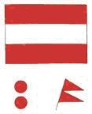
C1.1.2. Được phép đi qua  Hình dáng Một biển hình chữ nhật đặt vuông góc với luồng, mặt biển ngược hướng với chiều cho đi qua, hoặc hai cờ hình tam giác  Màu sắc Biển sơn theo dải dọc xanh lục - trắng - xanh lục, cờ sơn màu xanh lục  Đèn hiệu Ban đêm: treo hai đèn sáng liên tục, ánh sáng màu xanh lục. Đèn treo theo chiều dọc  Ý nghĩa Báo rằng “Phương tiện được phép đi qua” | 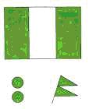
C1.1.3. Chỉ được phép đi giữa hai biển báo hiệu  Hình dáng Hai biển hình thoi đặt cách nhau giới hạn chiều rộng của luồng tàu  Màu sắc Nửa ngoài sơn màu trắng, nửa trong hướng vào luồng sơn màu xanh lục  Đèn hiệu Ban đêm: mỗi bên treo 1 đèn sáng liên tục, ánh sáng màu xanh lục. Đèn đặt tại vị trí của biển báo hiệu  Ý nghĩa Báo rằng “Phương tiện chỉ được phép đi trong phạm vi luồng giới hạn giữa hai biển báo hiệu” | 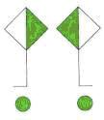
C1.1.4. Cấm đi ra ngoài phạm vi hai biển báo hiệu  Hình dáng Hai biển hình thoi treo giới hạn hai bên luồng  Màu sắc Nửa ngoài sơn màu đỏ, nửa trong hướng vào luồng sơn màu trắng  Đèn hiệu (Khi thích hợp) Ban đêm mỗi bên treo một đèn sáng liên tục ánh sáng màu đỏ  Ý nghĩa Báo rằng “Phương tiện không được phép đi ra ngoài phạm vi hai biển báo hiệu”  Chỉ dùng báo hiệu này kết hợp với C1.1.3 trong trường hợp cần quy định rõ cấm đi lại ngoài phạm vi luồng tàu đã được giới hạn theo C1.1.3. Khi đó biển báo hiệu và đèn đỏ treo phía ngoài đèn xanh theo chiều ngang | 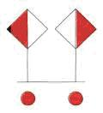
C1.2. Tín hiệu giao thông qua âu thuyền  Khi đến gần âu thuyền, phương tiện cần giảm tốc độ và chú ý các trường hợp tín hiệu sau đây:  1. Khi có hai đèn đỏ, mỗi bên treo một đèn ở độ cao như nhau là cấm phương tiện đi vào âu thuyền  2. Khi có hai đèn đỏ, mỗi bên treo một đèn ở độ cao như nhau và một đèn xanh treo cùng độ cao (ở bên này hoặc bên kia) là báo phương tiện được phép rời âu thuyền  3. Khi mỗi bên treo 1 đèn đỏ, 1 đèn xanh, 4 đèn cùng ở độ cao như nhau là báo phương tiện chuẩn bị được vào âu thuyền  4. Khi mỗi bên có 1 đèn xanh treo ở độ cao như nhau là báo cho phép phương tiện được vào âu thuyền  Ý nghĩa Điều tiết phương tiện đi lại qua âu | 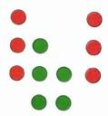
C1.3. Báo hiệu cấm thả neo, cấm kéo rê neo, cáp hay xích  Hình dáng Một biển hình vuông  Màu sắc Nền biển sơn trắng, viền và vạch chéo sơn đỏ, ký hiệu neo sơn đen  Đèn hiệu  Ý nghĩa Báo rằng “Cấm mọi phương tiện thả neo, kéo rê neo, cáp hay xích trong phạm vi hiệu lực của báo hiệu”  Không áp dụng với những di chuyển nhỏ tại nơi neo đậu hay ma nơ | 
C1.4. Báo hiệu cấm đỗ  Hình dáng Một biển hình vuông  Màu sắc Nền biển sơn trắng, viền và vạch chéo sơn đỏ, ký hiệu chữ P sơn đen  Đèn hiệu  Ý nghĩa Báo rằng “Cấm mọi phương tiện neo đậu trong phạm vi hiệu lực của biển báo hiệu” | 
C1.5. Báo hiệu cấm buộc tàu thuyền  Hình dáng Một biển hình vuông  Màu sắc Nền biển sơn trắng, viền và vạch chéo sơn đỏ, ký hiệu cọc bích sơn đen  Đèn hiệu  Ý nghĩa Báo rằng “Cấm mọi phương tiện buộc tàu thuyền lên bờ trong phạm vi hiệu lực của biển báo hiệu” | 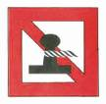
C1.6. Báo hiệu cấm tạo sóng  Hình dáng Một biển hình vuông  Màu sắc Nền biển sơn trắng, viền và vạch chéo sơn đỏ, ký hiệu sóng sơn đen  Đèn hiệu  Ý nghĩa Báo rằng “Phải điều khiển phương tiện tránh tạo sóng gây nguy hiểm cho các đối tượng khác” | 
C1.7. Báo hiệu cấm tàu thuyền quay trở  Hình dáng Một biển hình vuông  Màu sắc Nền biển sơn trắng, viền và vạch chéo sơn đỏ, ký hiệu quay trở sơn đen  Đèn hiệu  Ý nghĩa Báo rằng “Cấm mọi phương tiện quay trở trong phạm vi hiệu lực của biển báo hiệu” | 
C1.8. Báo hiệu cấm vượt  Hình dáng Một biển hình vuông  Màu sắc Nền biển sơn trắng, viền và vạch chéo sơn đỏ, ký hiệu phương tiện vượt nhau sơn đen  Đèn hiệu  Ý nghĩa Báo rằng “Cấm mọi phương tiện vượt nhau trên phạm vi luồng giới hạn bởi hai biển báo hiệu” | 
C1.9. Báo hiệu cấm các đoàn kéo đẩy vượt nhau  Hình dáng Một biển hình vuông  Màu sắc Nền biển sơn trắng, viền và vạch chéo sơn đỏ, ký hiệu các đoàn kéo đẩy vượt nhau sơn đen  Đèn hiệu  Ý nghĩa Báo rằng “Cấm các đoàn kéo đẩy vượt nhau trên phạm vi luồng giới hạn bởi hai biển báo hiệu” | 
C1.10. Cấm phương tiện cơ giới  Hình dáng Một biển hình vuông  Màu sắc Nền biển sơn trắng, viền và vạch chéo sơn đỏ, ký hiệu phương tiện cơ giới sơn đen  Đèn hiệu  Ý nghĩa Báo rằng “Cấm mọi phương tiện cơ giới đi qua theo hướng báo hiệu đã chỉ rõ, hoặc hoạt động trong vùng nước giới hạn bởi hiệu lực của báo hiệu” | 
C1.11. Cấm phương tiện thô sơ  Hình dáng Một biển hình vuông  Màu sắc Nền biển sơn trắng, viền và vạch chéo sơn đỏ, ký hiệu phương tiện thô sơ sơn đen  Đèn hiệu  Ý nghĩa Báo rằng “Cấm phương tiện thô sơ đi qua theo hướng báo hiệu đã chỉ rõ, hoặc hoạt động trong vùng nước giới hạn bởi hiệu lực của báo hiệu” | 
C1.12. Cấm hoạt động thể thao  Hình dáng Một biển hình vuông  Màu sắc Nền biển sơn trắng, viền và vạch chéo sơn đỏ, chữ thể thao sơn đen  Đèn hiệu  Ý nghĩa “Cấm mọi hoạt động thể thao hoặc giải trí trong vùng nước giới hạn bởi hiệu lực của biển báo hiệu” | 
C1.13. Cấm rẽ phải  Hình dáng Một biển hình vuông  Màu sắc Nền sơn màu trắng, viền và vạch chéo sơn đỏ, ký hiệu mũi tên rẽ phải sơn đen  Đèn hiệu  Ý nghĩa Báo “Phương tiện không được phép rẽ phải vào ngã ba gần nhất phía trước, nguy hiểm” | 
C1.14. Cấm rẽ trái  Hình dáng Một biển hình vuông  Màu sắc Nền biển sơn màu trắng, viền và vạch chéo sơn đỏ, ký hiệu mũi tên rẽ trái sơn đen  Đèn hiệu  Ý nghĩa Báo “Phương tiện không được phép rẽ trái vào ngã ba gần nhất phía trước, nguy hiểm” | 
C1.15. Cấm bơi lội  Hình dáng Một biển hình vuông  Màu sắc Nền biển sơn trắng, viền và vạch chéo sơn đỏ, ký hiệu bơi lội sơn đen  Đèn hiệu  Ý nghĩa “Cấm mọi hình thức bơi lội trong vùng nước giới hạn bởi hiệu lực của biển báo hiệu” | 
C1.16. Cấm lướt ván  Hình dáng Một biển hình vuông  Màu sắc Nền biển sơn trắng, viền và vạch chéo sơn đỏ, ký hiệu lướt ván sơn đen  Đèn hiệu  Ý nghĩa “Cấm lướt ván trong phạm vi vùng nước giới hạn bởi hiệu lực của biển báo hiệu” | 
C1.17. Cấm lướt ván buồm  Hình dáng Một biển hình vuông  Màu sắc Nền biển sơn trắng, viền và vạch chéo sơn đỏ, ký hiệu lướt ván buồm sơn đen  Đèn hiệu  Ý nghĩa “Cấm lướt ván buồm trong phạm vi vùng nước giới hạn bởi hiệu lực của biển báo hiệu” | 
C1.18. Cấm tàu thuyền chạy buồm  Hình dáng Một biển hình vuông  Màu sắc Nền biển sơn trắng, viền và vạch chéo sơn đỏ, ký hiệu tàu thuyền buồm sơn đen  Đèn hiệu  Ý nghĩa “Cấm tàu thuyền chạy buồm đi lại trong phạm vi vùng nước giới hạn bởi hiệu lực của biển báo hiệu” | 
C1.19. Khu vực cấm đi lại với tốc độ cao  Hình dáng Một biển hình vuông  Màu sắc Nền biển sơn trắng, viền và vạch chéo sơn đỏ, ký hiệu ca nô cao tốc sơn đen  Đèn hiệu  Ý nghĩa Báo “Khu vực cấm đi lại với tốc độ cao trong phạm vi vùng nước giới hạn bởi hiệu lực của biển báo hiệu” | 
C2. BÁO HIỆU THÔNG BÁO SỰ HẠN CHẾ
C2.1. Báo hiệu báo chiều cao tĩnh không bị hạn chế  Hình dáng Một biển hình vuông  Màu sắc Nền biển sơn trắng, viền biển sơn đỏ, ký hiệu chiều cao tĩnh không bị hạn chế sơn đen  Đèn hiệu  Ý nghĩa Báo “Phía trước có công trình vượt sông trên không, chiều cao tĩnh không của công trình bị hạn chế. Nếu có con số ghi trên biển đó là chiều cao tĩnh không của công trình ứng với một mực nước xác định nào đó, cần tìm hiểu để biết khi điều khiển phương tiện đi qua công trình”. Chiều cao tĩnh không tính bằng m. | 
C2.2. Báo hiệu báo chiều sâu luồng bị hạn chế  Hình dáng Một biển hình vuông  Màu sắc Nền biển sơn trắng, viền biển sơn đỏ, ký hiệu chiều sâu luồng bị hạn chế sơn đen  Đèn hiệu  Ý nghĩa Báo “Chiều sâu của luồng chạy tàu ở phía trước bị hạn chế. Nếu có con số ghi trên biển đó là chiều sâu hạn chế của luồng lạch ứng với một mực nước xác định nào đó, cần tìm hiểu để biết khi điều khiển phương tiện đi qua”. Độ sâu tính bằng m.” | 
C2.3. Báo hiệu báo chiều rộng luồng bị hạn chế  Hình dáng Một biển hình vuông  Màu sắc Nền biển sơn trắng, viền biển sơn đỏ, ký hiệu chiều rộng luồng bị hạn chế sơn đen  Đèn hiệu  Ý nghĩa Báo “Chiều rộng của luồng chạy tàu ở phía trước bị hạn chế. Nếu có con số ghi trên biển đó là chiều rộng hạn chế của luồng chạy tàu. Cần tìm hiểu để biết khi điều khiển phương tiện đi qua”. Chiều rộng tính bằng m. | 
C2.4. Báo hiệu “luồng cách bờ”  Hình dáng Một biển hình vuông, đặt trên bờ vuông góc với luồng, sơn hai mặt  Màu sắc Nền biển sơn trắng, viền biển sơn đỏ, ký hiệu luồng cách bờ sơn đen  Đèn hiệu  Ý nghĩa Báo “Mép luồng chạy tàu cách vị trí báo hiệu một khoảng cách bằng con số ghi trên biển báo hiệu và tính bằng m”. | 
C2.5. Báo hiệu thông báo đoàn lai dắt bị hạn chế  Hình dáng Một biển hình vuông  Màu sắc Nền biển sơn trắng, viền biển sơn đỏ, ký hiệu lai dắt và tầm lai dắt (1 chữ số) sơn đen  Đèn hiệu  Ý nghĩa Báo “Phía trước là đoạn luồng mà khả năng lai dắt của phương tiện bị hạn chế, giới hạn số tầm của đoàn lai dắt không được vượt quá 01 con số ghi trên biển báo hiệu” | 
C2.6. Báo hiệu thông báo chiều rộng đoàn lai dắt bị hạn chế  Hình dáng Một biển hình vuông  Màu sắc Nền biển sơn trắng, viền biển sơn đỏ, ký hiệu lai dắt và chiều rộng của đoàn lai dắt (2 chữ số) sơn đen  Đèn hiệu  Ý nghĩa Báo “Phía trước là đoạn luồng mà khả năng lai dắt của phương tiện bị hạn chế. Chiều rộng lớn nhất của đoàn lai dắt không được vượt quá 02 con số ghi trên biển báo hiệu và tính bằng m” | 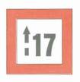
C2.7. Báo hiệu thông báo chiều dài đoàn lai dắt bị hạn chế  Hình dáng Một biển hình vuông  Màu sắc Nền biển sơn trắng, viền biển sơn đỏ, ký hiệu lai dắt và chiều dài của đoàn lai dắt (3 con số) sơn đen  Đèn hiệu  Ý nghĩa Báo “Phía trước là đoạn luồng mà khả năng lai dắt của phương tiện bị hạn chế. Chiều dài lớn nhất của đoàn lai dắt không được vượt quá 03 con số ghi trên biển báo hiệu và tính bằng m” | 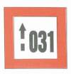
C2.8. Báo hiệu quy định tần số liên lạc theo khu vực  Hình dáng Một biển hình vuông  Màu sắc Viền biển sơn đỏ, nền biển sơn trắng, ký hiệu sóng VHF và tần số quy định bắt buộc để thông tin liên lạc sơn màu đen  Đèn hiệu  Ý nghĩa Báo “Khu vực bắt buộc các phương tiện phải sử dụng kênh vô tuyến điện thoại có tần số như con số quy định ghi trên biển báo hiệu để thông tin liên lạc” | 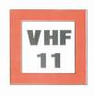
C3. BÁO HIỆU CHỈ DẪN
C3.1. Báo hiệu “chú ý nguy hiểm”  Hình dáng Một biển hình vuông  Màu sắc Nền biển sơn trắng, viền biển sơn đỏ, ký hiệu chú ý nguy hiểm sơn đen  Đèn hiệu  Ý nghĩa Báo “Phía trước là khu vực luồng phức tạp, khó đi, cần chú ý, có thể có các tình huống nguy hiểm bất ngờ”. Phương tiện cần chú ý thực hiện các biện pháp phòng ngừa để đảm bảo an toàn | 
C3.2. Báo hiệu “Dừng lại”  Hình dáng Một biển hình vuông  Màu sắc Nền biển sơn trắng, viền biển sơn đỏ, ký hiệu dừng lại sơn đen  Đèn hiệu  Ý nghĩa Báo “Mọi phương tiện phải dừng lại ngay phía trước biển báo hiệu để chờ đến thời gian được đi lại hay để kiểm tra”  Dùng báo hiệu này cho việc điều tiết khống chế qua cầu, âu thuyền hay cho trạm kiểm tra đường thủy như là một tình huống bắt buộc. | 
C3.3. Báo hiệu “Phát tín hiệu âm thanh”  Hình dáng Một biển hình vuông  Màu sắc Nền biển sơn trắng, viền biển sơn đỏ, ký hiệu phát tín hiệu âm thanh sơn đen  Đèn hiệu  Ý nghĩa Báo “Phương tiện cần kéo một hồi còi dài” | 
C3.4. Được phép đi ngang qua luồng về phía trái  Hình dáng Một biển hình vuông  Màu sắc Nền biển sơn trắng, viền biển sơn đỏ, ký hiệu đi ngang qua luồng về bên trái sơn đen  Đèn hiệu  Ý nghĩa Báo “Phía trước là nơi phương tiện thủy nội địa được phép đi cắt ngang qua luồng về phía bên trái” | 
C3.5. Được phép đi ngang qua luồng về phía phải  Hình dáng Một biển hình vuông  Màu sắc Nền biển sơn trắng, viền biển sơn đỏ, ký hiệu đi ngang qua luồng về bên phải sơn đen  Đèn hiệu  Ý nghĩa Báo “Phía trước là nơi phương tiện thủy nội địa được phép đi cắt ngang qua luồng về phía bên phải”. Các biển C3.4, C3.5 dùng trong các trường hợp luồng giao cắt nhau, luồng tàu sông cắt ngang qua luồng tàu biển | 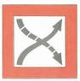
C4. BÁO HIỆU THÔNG BÁO
C4.1. Báo hiệu phía trước có đường dây điện qua sông  Hình dáng Một biển hình vuông  Màu sắc Nền biển màu xanh lam, ký hiệu tia điện sơn màu trắng  Đèn hiệu  Ý nghĩa Báo “Phía trước có đường dây điện vượt qua sông, phương tiện cần lưu ý” | 
C4.2. Được phép neo đậu  Hình dáng Một biển hình vuông  Màu sắc Nền biển màu xanh lam, ký hiệu chữ P sơn trắng  Đèn hiệu  Ý nghĩa Báo “Được phép neo đậu hay trú ẩn tránh bão lũ trong phạm vi vùng nước giới hạn bởi hiệu lực của biển báo hiệu, hoặc phạm vi giới hạn khu vực cảng bến” | 
C4.3. Chiều rộng vùng nước được phép neo đậu  Hình dáng Một biển hình vuông  Màu sắc Nền biển màu xanh lam, chữ số chiều rộng vùng nước được phép đậu đỗ sơn trắng  Đèn hiệu  Ý nghĩa “Phương tiện được phép neo đậu trong phạm vi vùng nước có chiều rộng tính từ mép cảng, bến, mép bờ ra phía luồng và bằng con số ghi trên biển báo hiệu”. Chiều rộng tính bằng m.  Dùng xác định phạm vi vùng nước trong sông, kênh hẹp. Khi đó không dùng phao B4 đặt dưới nước. | 
C4.4. Số hàng tối đa được phép neo đậu  Hình dáng Một biển hình vuông  Màu sắc Nền biển màu xanh lam, số hàng tối đa được phép neo đậu ghi bằng số La mã và sơn trắng  Đèn hiệu  Ý nghĩa “Báo số hàng tối đa phương tiện được phép neo đậu trong phạm vi vùng nước giới hạn bởi hiệu lực của báo hiệu” | 
C4.5. Báo vị trí Đoạn, Trạm quản lý đường thủy nội địa  Hình dáng Một biển hình vuông  Màu sắc Nền biển màu xanh lam, ký hiệu 2 mỏ neo bắt chéo sơn trắng  Đèn hiệu  Ý nghĩa “Báo vị trí Đoạn, Trạm quản lý đường thủy nội địa” | 
C4.6. Báo hiệu có bến phà, bến khách ngang sông  Hình dáng Một biển hình vuông  Màu sắc Nền biển màu xanh lam, ký hiệu bến phà, bến khách sơn trắng  Đèn hiệu  Ý nghĩa Báo “Phía trước có bến phà, bến khách ngang sông phương tiện cần thận trọng” | 
C4.7. Báo hiệu chỉ điểm kết thúc một tình huống  Hình dáng Một biển hình vuông  Màu sắc Nền sơn màu xanh lam, ký hiệu kết thúc một tình huống là một vạch chéo sơn màu trắng  Đèn hiệu  Ý nghĩa “Báo điểm kết thúc cho một quy định cấm, một quy định hạn chế hay một quy định bắt buộc khác cho việc chạy tàu” | 
C4.8. Báo hiệu khu vực tiếp giáp  Hình dáng Một biển hình vuông  Màu sắc Một nửa sơn màu trắng, một nửa sơn màu xanh lam  Đèn hiệu  Ý nghĩa Báo “Vị trí đặt báo hiệu là ranh giới quản lý của đường thủy nội địa và đường biển” | 
C4.9. Báo hiệu có trạm kiểm tra giao thông đường thủy  Hình dáng Một biển hình vuông  Màu sắc Nền biển sơn màu xanh lam, ký hiệu trạm kiểm tra (vạch ngang) sơn màu trắng  Đèn hiệu  Ý nghĩa Báo “Có trạm kiểm tra của cảnh sát giao thông hoặc của thanh tra giao thông đường thủy. Phương tiện cần chú ý lệnh gọi vào kiểm tra” | 
C4.10. Báo hiệu cống, đập hoặc âu thuyền  Hình dáng Một biển hình chữ nhật  Màu sắc Nền biển màu xanh lam, ký hiệu cống hoặc âu thuyền màu trắng  Đèn hiệu  Ý nghĩa Báo “Phía trước có cống, đập hoặc âu thuyền, phương tiện cần chú ý chuẩn bị để việc đi lại được an toàn theo các tín hiệu hướng dẫn (nếu có) của C1.2” | 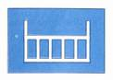
C4.11. Báo hiệu báo cây số đường thủy nội địa  Hình dáng Một biển hình chữ nhật  Màu sắc Nền biển màu xanh lam, chú thích tên sông hay tên tuyến và cây số sơn màu trắng  Đèn hiệu  Ý nghĩa Báo mốc cây số đường thủy nội địa | 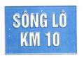
C4.12. Báo hiệu báo lý trình sông kênh  Hình dáng Một biển hình chữ nhật  Màu sắc Nền biển màu xanh lam, chú thích tên địa danh và khoảng cách đến địa danh đó sơn màu trắng  Đèn hiệu  Ý nghĩa Báo “Cự ly từ vị trí đặt báo hiệu đến một địa danh phía trước cần xác định” tính bằng km | 
C4.13. Báo hiệu chỉ dẫn ngã ba, ngã tư hay nơi có nhiều sông hay luồng giao nhau
C4.13.1. Ngã ba sông hẹp hoặc luồng phụ gặp sông rộng hoặc luồng chính  Hình dáng Một biển hình vuông  Màu sắc Nền biển xanh lam, ký hiệu ngã ba sông hẹp (hoặc luồng phụ) gặp sông rộng (hay luồng chính) sơn trắng  Đèn hiệu  Ý nghĩa Báo “Phương tiện đang đi trên sông hẹp (hoặc luồng phụ) sắp đến ngã ba nơi gặp sông rộng (hoặc luồng chính)” | 
C4.13.2. Ngã ba sông rộng hoặc luồng chính gặp sông hẹp hoặc luồng phụ  Hình dáng Một biển hình vuông  Màu sắc Nền biển xanh lam, ký hiệu ngã ba sông rộng (hoặc luồng chính) gặp sông hẹp (hoặc luồng phụ) sơn trắng  Đèn hiệu  Ý nghĩa Báo “Phương tiện đang đi trên sông rộng (hoặc luồng chính) sắp đến ngã ba nơi gặp sông hẹp (hoặc luồng phụ)” | 
C4.13.3. Ngã tư sông rộng hoặc luồng chính gặp sông hẹp hoặc luồng phụ  Hình dáng Một biển hình vuông  Màu sắc Nền biển xanh lam, ký hiệu ngã tư sông rộng (hoặc luồng chính) gặp sông hẹp (hoặc luồng phụ) sơn trắng  Đèn hiệu  Ý nghĩa Báo “Phương tiện đang đi trên sông rộng (hoặc luồng chính) sắp đến ngã tư nơi gặp sông hẹp (hoặc luồng phụ)” | 
C4.13.4. Ngã tư sông hẹp hoặc luồng phụ gặp sông rộng hoặc luồng chính  Hình dáng Một biển hình vuông  Màu sắc Nền biển xanh lam, ký hiệu ngã tư sông hẹp (hoặc luồng phụ) gặp sông rộng (hoặc luồng chính) sơn trắng  Đèn hiệu  Ý nghĩa Báo “Phương tiện đang đi trên sông hẹp (hoặc luồng phụ) sắp đến ngã tư nơi gặp sông rộng (hoặc luồng chính)” | 
C4.13.5. Nơi giao nhau của nhiều sông kênh  Hình dáng Một biển hình vuông  Màu sắc Nền biển xanh lam, ký hiệu nơi giao nhau của nhiều sông kênh sơn trắng  Đèn hiệu  Ý nghĩa Báo “Phía trước là nơi giao nhau của nhiều sông, kênh” | 
C4.14. Báo hiệu khu vực được phép tổ chức các hoạt động thể thao hoặc giải trí (báo hiệu chung)  Hình dáng Một biển hình vuông  Màu sắc Nền biển xanh lam, chữ thể thao sơn trắng  Đèn hiệu  Ý nghĩa “Báo khu vực được phép tổ chức các hoạt động thể thao hoặc giải trí” | 
C4.15. Được phép quay trở  Hình dáng Một biển hình vuông  Màu sắc Nền biển sơn màu xanh lam, ký hiệu được phép quay trở sơn trắng  Đèn hiệu  Ý nghĩa Báo “phương tiện được phép quay trở trong phạm vi vùng nước giới hạn bởi hiệu lực của báo hiệu” | 
C4.16. Báo công trình ngầm vượt sông  Hình dáng Một biển hình vuông  Màu sắc Nền biển sơn màu xanh lam, ký hiệu mặt cắt sông và công trình ngầm vượt sông sơn màu trắng  Đèn hiệu  Ý nghĩa Báo “Tại vị trí đặt báo hiệu có công trình ngầm vượt sông. Phương tiện không được thả neo, phải thận trọng để đảm bảo an toàn cho công trình và phương tiện” | 
C4.17. Khu vực được phép lướt ván  Hình dáng Một biển hình vuông  Màu sắc Nền biển màu xanh lam, ký hiệu lướt ván sơn trắng  Đèn hiệu  Ý nghĩa Được phép lướt ván trong phạm vi vùng nước giới hạn bởi hiệu lực của báo hiệu” | 
C4.18. Khu vực được phép lướt ván buồm  Hình dáng Một biển hình vuông  Màu sắc Nền biển màu xanh lam, ký hiệu lướt ván buồm sơn trắng  Đèn hiệu  Ý nghĩa “Được phép lướt ván buồm trong phạm vi vùng nước giới hạn bởi hiệu lực của báo hiệu” | 
C4.19. Khu vực tàu thuyền chạy buồm được phép đi lại  Hình dáng Một biển hình vuông  Màu sắc Nền biển màu xanh lam, ký hiệu tàu chạy buồm sơn trắng  Đèn hiệu  Ý nghĩa “Tàu thuyền chạy buồm được phép đi lại trong phạm vi vùng nước giới hạn bởi hiệu lực của báo hiệu” | 
C4.20. Khu vực cho phép đi lại với tốc độ cao  Hình dáng Một biển hình vuông  Màu sắc Nền biển sơn màu xanh lam, ký hiệu ca nô cao tốc sơn màu trắng  Đèn hiệu  Ý nghĩa Báo “Khu vực cho phép đi lại với tốc độ cao trong phạm vi vùng nước giới hạn bởi hiệu lực của biển báo hiệu” | 
C4.21. Báo có trạm điện thoại  Hình dáng Một biển hình vuông  Màu sắc Nền sơn màu xanh lam, ký hiệu điện thoại sơn màu trắng  Đèn hiệu  Ý nghĩa Báo “Vị trí có trạm điện thoại bên bờ sông kênh” | 
C4.22. Báo có trạm bán xăng dầu  Hình dáng Một biển hình vuông  Màu sắc Nền sơn màu trắng, viền biển sơn màu xanh lam, biểu tượng xăng dầu sơn màu đen  Đèn hiệu  Ý nghĩa Báo “Vị trí có trạm bán xăng dầu bên bờ sông kênh” | 
C4.23. Báo hiệu báo tần số liên lạc để được trả lời những thông tin cần thiết cho việc chạy tàu  Hình dáng Một biển hình vuông  Màu sắc Nền biển sơn màu xanh lam, ký hiệu sóng VHF và tần số liên lạc sơn màu trắng  Đèn hiệu  Ý nghĩa Báo “Khu vực phương tiện có thể nhận được các thông tin cần thiết về luồng lạch và những thông tin khác liên quan đến chạy tàu khi sử dụng kênh vô tuyến điện thoại có tần số như con số ghi trên biển báo hiệu” | 
C5. BÁO HIỆU THÔNG BÁO PHỤ
C5.1. Báo hiệu triết giảm tĩnh không  Hình dáng Một biển hình vuông  Màu sắc Viền và ký hiệu triết giảm tĩnh không sơn màu vàng, nền sơn đen, chỉ số triết giảm tĩnh không sơn màu vàng  Đèn hiệu  Ý nghĩa Báo “Tĩnh không thực của công trình bị giảm đi bằng con số ghi trên biển báo” | 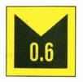
C5.2. Báo tĩnh không trực tiếp (Thước nước ngược)  Hình dáng Một biển hình chữ nhật chạy dài từ đáy công trình xuống dưới mặt nước  Màu sắc Sơn khoang đen - vàng - đen xen kẽ theo từng mét một, nếu biển màu đen thì chữ số màu vàng và ngược lại. Số tĩnh không đánh ngược từ đáy công trình xuống mặt nước  Đèn hiệu  Ý nghĩa “Báo tĩnh không trực tiếp cho phương tiện biết qua số đọc theo mực nước” | 
C5.3. Giới hạn phạm vi chiều dài hiệu lực của báo hiệu kể từ vị trí đặt báo hiệu (bằng con số ghi trong biển) | 
C5.4. Giới hạn phạm vi hiệu lực của báo hiệu giữa hai biển báo hiệu | 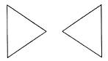
C5.5. Giới hạn phạm vi hiệu lực của báo hiệu về hai phía tính từ vị trí đặt báo hiệu | 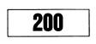

Chương 4.
TÍN HIỆU VÀ KÍCH THƯỚC CÁC BÁO HIỆU ĐTNĐ VIỆT NAM
IV.1. BẢNG CHI TIẾT CHẾ ĐỘ TÍN HIỆU
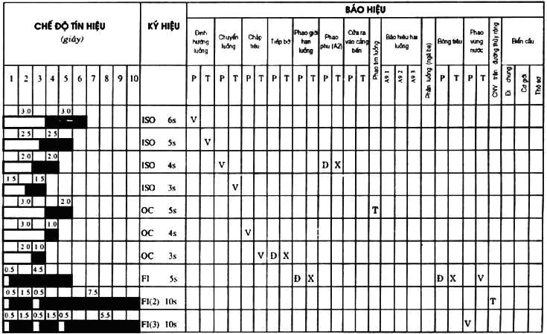
BẢNG CHI TIẾT CHẾ ĐỘ TÍN HIỆU (tiếp)
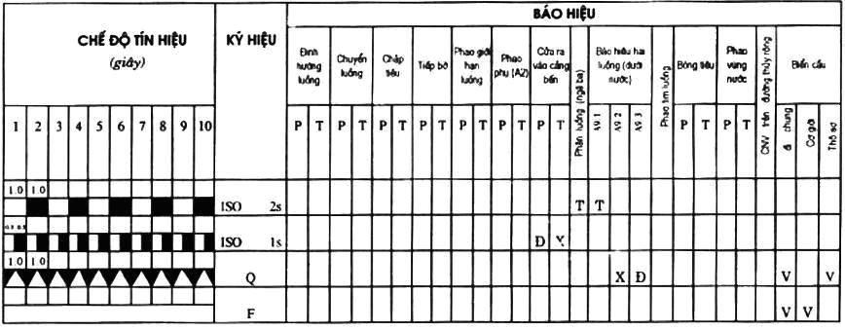
Ghi chú:
Báo hiệu thông báo chỉ dẫn hoặc các báo hiệu khác có đèn sáng liên tục không thống kê vào bảng này
IV.2. KÍCH THƯỚC CỘT BÁO HIỆU VÀ PHAO (Phần mang biển báo hiệu)
1. Cột
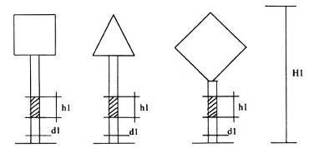
2. Phao
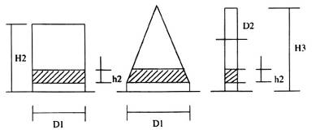
Đơn vị: m
STT | Các thông số | Ký hiệu | Loại kích thước
STT | Các thông số | Ký hiệu | Đặc biệt | 1 | 2 | 3
1 | Chiều cao từ mặt đất đến đỉnh cột báo hiệu (kể cả biển) | H1 | Theo tính toán | 7,5 | 6,5 | 5,5
2 | Chiều cao phần nổi trên mặt nước của phao trụ bờ phải (chưa kể đèn và biển nếu có) | H2 | nt | 1,2 | 1,1 | 0,9
3 | Chiều cao phần nổi trên mặt nước của phao nhót bờ trái, của phao ống (chưa kể đèn và biển nếu có) | H3 | nt | 1,4 | 1,2 | 1,0
4 | Chiều cao của khoang sơn trên cột | h1 | nt | 0,5 | 0,4 | 0,3
5 | Chiều cao của khoang sơn trên phao | h2 | nt | 0,3 | 0,25 | 0,2
6 | Đường kính cột báo hiệu | d1 | nt | 0,15 | 0,12 | 0,12
7 | Đường kính thân phao trụ, phao nhót | D1 | nt | 1,2 | 1,0 | 0,8
8 | Đường kính phao ống | D2 | nt | 0,15 | 0,15 | 0,15
IV.3. KÍCH THƯỚC CỦA BIỂN BÁO HIỆU
Đơn vị tính: cm
Ký hiệu | HÌNH DÁNG | Kích thước | LOẠI KÍCH THƯỚC
Ký hiệu | HÌNH DÁNG | Kích thước | Đặc biệt | 1 | 2 | 3
(1) | (2) | (3) | (4) | (5) | (6) | (7)
 | Đặt trên phao
A-1.1 | Phao giới hạn mép phải của luồng  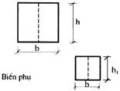 | b  h  b₁  h₁ | 120 - 180  120 - 180 | 100  100  20  20 | 90  90  20  20 | 80  80  20  20
A-1.2 | Phao giới hạn mép trái của luồng  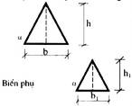 | b  α  b₁  α | 130 - 180  60º | 100  60º  25  60º | 90  60º  25  60º | 80  60º  25  60º
A-2.1 | Giới hạn mép phải của luồng tàu sông đi cạnh luồng tàu biển  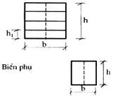 | b  h  h₁  b₁  h₁ |  | 100  100  25  20  20 | 90  90  22,5  20  20 | 80  80  20  20  20
A-2.2 | Phao giới hạn mép trái của luồng tàu sông đi cạnh luồng tàu biển  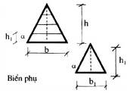 | b  α  b₁  α | Theo tính toán | 100  60º  25  60º | 90  60º  25  60º | 80  60º  25  60º
 | Đặt trên bờ
A-3.1 | Báo hiệu luồng tàu đi gần bờ bên phải  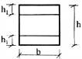 | b  h  h1 | Theo tính toán | 180  180  40 | 150  150  30 | 120  120  25
A-3.2 | Báo hiệu luồng tàu đi gần bờ bên trái  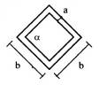 | b  a  α | Theo tính toán | 180  18  90º | 150  15  90º | 120  12  90º
A-4.1 | Báo hiệu cửa ra vào cảng  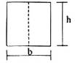 | b  h | Theo tính toán | 180  180 | 150  150 | 120  120
A-5 | Biển phao tim luồng  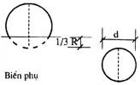 | D  d | Theo tính toán | 180  30 | 150  30 | 120  30
A-6.1  A-7.1 | Chuyển luồng bên bờ phải  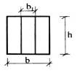 | b  h  b₁ | Theo tính toán | 180  180  40 | 150  150  30 | 120  120  24
A-6.2  A-7.2 | Chuyển luồng bên bờ trái  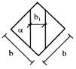 | b  b₁  α | Theo tính toán | 180  40  90º | 150  30  90º | 120  24  90º
A-8.1 | Định hướng luồng đặt bên phải  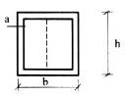 | b  h  a | Theo tính toán | 180  180  10 | 150  150  8 | 120  120  6
A-8.2 | Định hướng luồng đặt bên trái  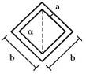 | b  a | Theo tính toán | 180  10 | 150  8 | 120  6
A-9.1 | BH cả hai luồng đều là luồng chính  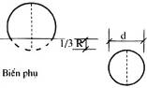 | D  d | Theo tính toán | 180  30 | 150  30 | 120  30
A-9.2 | Báo luồng bên phải là luồng chính  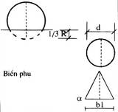 | D  d  b₁  α | Theo tính toán | 180  30  25  60º | 150  30  25  60º | 120  30  25  60º
A-9.3 | Báo luồng bên trái là luồng chính  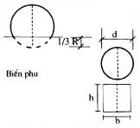 | D  d  b  h | Theo tính toán | 180  30  20  20 | 150  30  20  20 | 120  30  20  20
B-1 | Báo hiệu nơi phân luồng  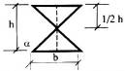 | b  h  α | Theo tính toán | 180  180  45º | 150  150  45º | 120  120  45º
B-2.1  A-4.2 | Báo chướng ngại vật bên bờ trái  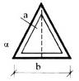 | b  α  a | Theo tính toán | 180  60º  5 | 150  60º  5 | 120  60º  5
B-2.2 | Báo chướng ngại vật bên bờ phải  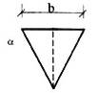 | b  α | Theo tính toán | 180  60º | 150  60º | 120  60º
 | Báo hiệu dưới nước
B-3 | Báo hiệu: Chướng ngại vật trên đường thủy rộng  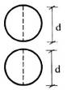 | d | Theo tính toán | 30 | 30 | 30
B-4.1 | Phao giới hạn vùng nước bên phải  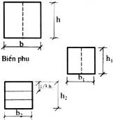 | b  h  b₁  h₁  b₂  h₂ | Theo tính toán | 100  100  20  20  40  30 | 90  90  20  20  35  26 | 80  80  20  20  30  22
B-4.2 | Phao giới hạn vùng nước bờ trái  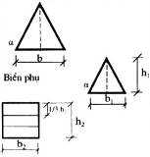 | b  α  b₁  α  b₂  h₂ | Theo tính toán | 100  60º  25  60º  40  30 | 90  60º  25  60º  35  26 | 80  60º  25  60º  30  22
 | Đặt trên Công trình, trên cột
B-5.1 | Báo hiệu đánh dấu khoang thông thuyền: Cơ giới và thô sơ đi chung  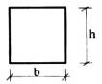 | b  h | Theo tính toán | 180  180 | 150  150 | 120  120
B-5.2 | Khoang thông thuyền: Cho cơ giới đi qua  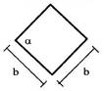 | b  α | Theo tính toán | 180  90º | 150  90º | 120  90º
B-5.3 | Khoang thông thuyền: Cho thô sơ đi qua   | D | Theo tính toán | 180 | 150 | 120
C-1.1.1 | Cấm được đi qua  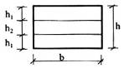 | b  h  h₁  h₂ | Theo tính toán | 200  150  50  50 | 170  130  45  40 | 140  110  40  30
C-1.1.2 | Được phép đi qua  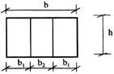 | b  h  b₁  b₂ | Theo tính toán | 200  150  70  60 | 170  130  60  50 | 140  110  50  40
C-1.1.3 | Chỉ được phép đi giữa hai biển báo  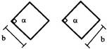 | b  α | Theo tính toán | 60  90º | 50  90º | 40  90º
C-1.1.4 | Cấm đi ra ngoài phạm vi hai biển báo hiệu  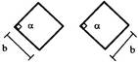 | b  α | Theo tính toán | 60  90º | 50  90º | 40  90º
C-1.3 | “Cấm neo”  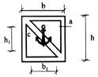 | h  h₁  b  b₁  a  c | Theo tính toán | 180  100  180  80  18  20 | 150  80  150  60  15  17 | 120  70  120  50  12  14
C-1.4 | Biển báo hiệu: “Cấm đỗ”  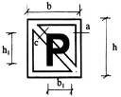 | h  h₁  b  b₁  a  c | Theo tính toán | 180  100  180  80  18  20 | 150  80  150  60  15  17 | 120  70  120  50  12  14
C-1.5 | Biển báo hiệu: “Cấm buộc tàu thuyền”  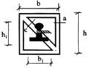 | h  h₁  b  b₁  a  c | Theo tính toán | 180  100  180  80  18  20 | 150  80  150  60  15  17 | 120  70  120  50  12  14
C-1.6 | Biển báo hiệu: “Cấm tạo sóng”  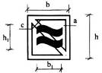 | h  h₁  b  b₁  a  c | Theo tính toán | 180  100  180  80  18  20 | 150  80  150  60  15  17 | 120  70  120  50  12  14
C-1.7 | Biển báo hiệu: “Cấm quay trở tàu thuyền”  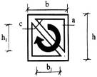 | h  h₁  b  b₁  a  c | Theo tính toán | 180  100  180  80  18  20 | 150  80  150  60  15  17 | 120  70  120  50  12  14
C-1.8 | Biển báo hiệu: “Cấm vượt”  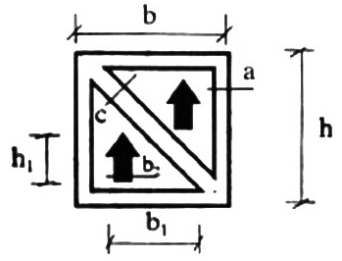 | h  h₁  b  b₁  b₂  a  c | Theo tính toán | 180  60  180  60  20  18  20 | 150  50  150  50  17  15  17 | 120  40  120  40  14  12  14
C-1.9 | 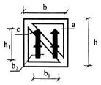 | h  h₁  b  b₁  b₂  a  c | Theo tính toán | 180  100  180  80  20  18  20 | 150  80  150  60  17  15  17 | 120  70  120  50  14  12  14
C-1.10 | Biển báo hiệu: Cấm PT cơ giới  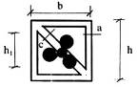 | h  h₁  b₁  a  c | Theo tính toán | 180  80  80  18  20 | 150  70  70  15  17 | 120  60  60  12  14
C-1.11 | Biển báo hiệu: Cấm PT thô sơ  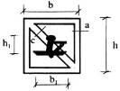 | h  h₁  b  b₁  a  c | Theo tính toán | 180  70  180  50  18  20 | 150  60  150  50  15  17 | 120  50  120  40  12  14
C-1.12 | Biển báo hiệu: “Cấm mọi hoạt động thể thao”  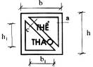 | h  h₁  b  b₁  a  c | Theo tính toán | 180  70  180  50  18  20 | 150  60  150  45  15  17 | 120  50  120  40  12  14
C-1.13 | Biển báo hiệu: “Cấm rẽ phải”  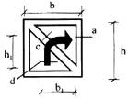 | h  h₁  b  b₁  a  c  d | Theo tính toán | 180  100  180  70  18  20  20 | 150  80  150  60  15  17  17 | 120  70  120  50  12  14  14
C-1.14 | Biển báo hiệu: “Cấm rẽ trái”  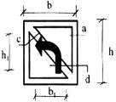 | h  h₁  b  b₁  a  c  d | Theo tính toán | 180  100  180  70  18  20  20 | 150  80  150  60  15  17  17 | 120  70  120  50  12  14  14
C-1.15 | Biển báo hiệu: “Cấm bơi lội”  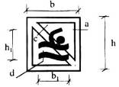 | h  h₁  b  b₁  a  c  d | Theo tính toán | 180  70  180  100  18  20  18 | 150  60  150  80  15  17  15 | 120  50  120  70  12  14  12
C-1.16 | Cấm lướt ván  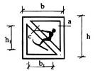 | h  h₁  b  b₁  a  c | Theo tính toán | 180  80  180  90  18  20 | 150  70  150  80  15  17 | 120  60  120  70  12  14
C-1.17 | Cấm lướt ván buồm  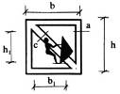 | h  h₁  b  b₁  a  c | Theo tính toán | 180  80  180  80  18  20 | 150  70  150  70  15  17 | 120  60  120  60  12  14
C-1.18 | Cấm tàu chạy buồm  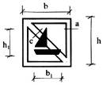 | h  h₁  b  b₁  a  c | Theo tính toán | 180  80  180  80  18  20 | 150  70  150  70  15  17 | 120  60  120  60  12  14
C-1.19 | 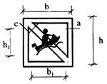 | h  h₁  b  b₁  a  c | Theo tính toán | 180  80  180  100  18  20 | 150  70  150  80  15  17 | 120  60  120  70  12  14
C-2.1 | Báo hiệu: “Chiều cao tĩnh không bị hạn chế”  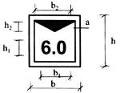 | h  h₁  h₂  b  b₁  b₂  a | Theo tính toán | 180  60  44  180  100  144  18 | 150  50  36  150  80  120  15 | 120  40  30  120  70  96  12
C-2.2 | Báo hiệu: “Chiều sâu bị hạn chế”  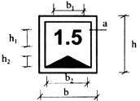 | h  h₁  h₂  b  b₁  b₂  a | Theo tính toán | 180  60  44  180  100  144  18 | 150  50  36  150  80  120  15 | 120  40  30  120  70  96  12
C-2.3 | Báo hiệu: “Chiều rộng bị hạn chế”  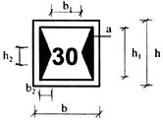 | h  h₁  h₂  b  b₁  b₂  a | Theo tính toán | 180  144  60  180  74  20  18 | 150  120  50  150  60  18  15 | 120  96  40  120  50  16  12
C-2.4 | Báo hiệu: “Luồng tàu đi cách bờ”  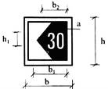 | h  h₁  b  b₁  b₂  a | Theo tính toán | 180  70  180  120  60  18 | 150  60  150  100  50  15 | 120  50  120  80  40  12
C-2.5 | Báo hiệu: “Lai dắt bị hạn chế”  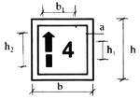 | h  h₁  h₂  b  b₁  a | Theo tính toán | 180  80  100  180  100  18 | 150  70  80  150  85  15 | 120  60  70  120  70  12
C-2.6 | Báo hiệu: “Lai dắt bị hạn chế”  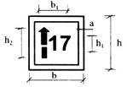 | h  h₁  h₂  b  b₁  a | Theo tính toán | 180  80  100  180  100  18 | 150  70  80  150  85  15 | 120  60  70  120  70  12
C-2.7 | Báo hiệu: “Lai dắt bị hạn chế”  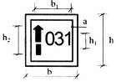 | hh  h₁  h₂  b  b₁  a | Theo tính toán | 180  80  100  180  100  18 | 150  70  80  150  85  15 | 120  60  70  120  70  12
C-2.8 | 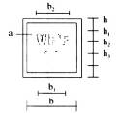 | h  h₁  h₂  h₃  b  b₁  b₂  a | Theo tính toán | 180  40  30  40  180  35  100  18 | 150  35  25  35  150  30  80  15 | 120  30  20  30  120  25  60  12
C-3.1 | Biển hiệu: “Chú ý, nguy hiểm bất ngờ”  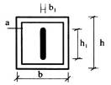 | h  h₁  b  b₁  a | Theo tính toán | 180  100  180  26  18 | 150  80  150  20  15 | 120  70  120  16  12
C-3.2 | Biển hiệu: “Dừng lại”  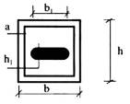 | b  b₁  h  h₁  a | Theo tính toán | 180  100  180  26  18 | 150  80  150  20  15 | 120  70  120  16  12
C-3.3 | Báo hiệu: “Phát tín hiệu âm thanh”  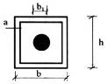 | b  b₁  h  a | Theo tính toán | 180  100  180  18 | 150  80  150  15 | 120  70  120  12
C-3.4  C-3.5 | Báo hiệu: “Được phép đi ngang qua luồng”  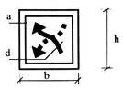 | b  h  a  d | Theo tính toán | 180  180  18  15 | 150  150  15  12 | 120  120  12  10
C-4.1 | Báo hiệu: “Có đường điện vượt sông”  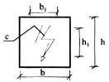 | b  b₁  h  h₁  c | Theo tính toán | 180  60  180  120  26 | 150  50  150  100  20 | 120  40  120  80  16
C-4.2 | Báo hiệu: “Được phép neo đậu”  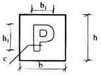 | b  b₁  h  h₁  c | Theo tính toán | 180  100  180  100  26 | 150  80  150  85  20 | 120  70  120  70  16
C-4.3 | “Chiều rộng vùng nước được phép neo đậu”  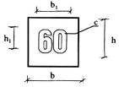 | b  b₁  h  h₁  c | Theo tính toán | 180  70  180  80  26 | 150  60  150  70  20 | 120  50  120  60  16
C-4.4 | “Số hàng tối đa tàu được phép neo đậu”  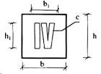 | b  b₁  h  h₁  c | Theo tính toán | 180  70  180  80  26 | 150  60  150  70  20 | 120  50  120  60  16
C-4.5 | Báo hiệu vị trí Đoạn, Trạm QLĐS  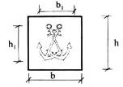 | b  b₁  h  h₁ | Theo tính toán | 180  100  180  100 | 150  80  150  80 | 120  70  120  70
C-4.6 | Báo hiệu: “Có bến đò, bến phà ngang sông”  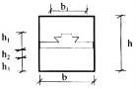 | b  b₁  h  h₁  h₂  h₃ | Theo tính toán | 180  120  180  90  20  20 | 150  100  150  75  15  15 | 120  90  120  60  12  12
C-4.7 | Báo hiệu: “Chỉ điểm kết thúc 1 tình huống”  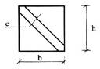 | b  h  c | Theo tính toán | 180  180  20 | 150  150  17 | 120  120  14
C-4.8 | Biển chỉ dẫn khu vực tiếp giáp  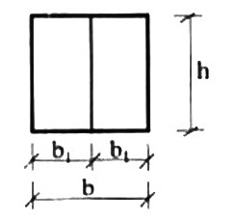 | b  h  b₁ | Theo tính toán | 180  180  90 | 150  150  75 | 120  120  60
C-4.9 | Báo hiệu: Có trạm kiểm tra GTĐT  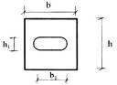 | h  h₁  b  b₁ | Theo tính toán | 180  30  180  120 | 150  25  150  100 | 120  20  120  80
C-4.10 | Báo hiệu: Cống và Âu thuyền  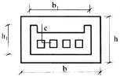 | h  h₁  b  b₁  c | Theo tính toán | 150  90  200  120  14 | 130  75  170  100  12 | 110  60  140  80  10
C-4.11  C-4.12 | Báo hiệu: Cây số ĐTNĐ  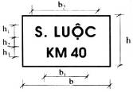 | h  h₁  h₂  h₃  b  b₁  b₂ | Theo tính toán | 100  25  20  25  200  100  150 | 80  20  15  20  170  80  120 | 70  16  14  16  140  70  100
C-4.13 | Biển chỉ dẫn “ngã 3, ngã 4” - nơi có nhiều luồng giao nhau  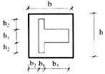 | h  h₁  h₂  b  b₁  b₂  b₃ | Theo tính toán | 180  52  59  180  26  60  89 | 150  40  50  150  20  50  75 | 120  32  39  120  16  40  59
 | 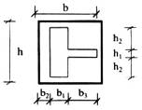 | h  h₁  h₂  b  b₁  b₂  b₃ | Theo tính toán | 180  26  72  180  52  60  63 | 150  20  60  150  40  50  55 | 120  16  47  120  32  40  43
 | 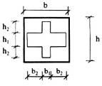 | h  h₁  h₂  b  b₁  b₂ | Theo tính toán | 180  52  59  180  26  72 | 150  40  50  150  20  60 | 120  32  39  120  16  47
 | 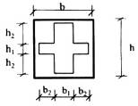 | h  h₁  h₂  b  b₁  b₂ | Theo tính toán | 180  26  72  180  52  59 | 150  20  60  150  40  50 | 120  16  47  120  32  39
 | 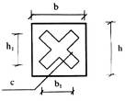 | h  h₁  b  b₁  c | Theo tính toán | 180  120  180  120  26 | 150  100  150  100  20 | 120  80  120  80  16
C-4.14 | Báo hiệu khu vực được phép tổ chức hoạt động thể thao  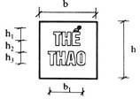 | h  h₁  h₂  h₃  b  b₁ | Theo tính toán | 180  35  30  35  180  70 | 150  30  25  30  150  60 | 120  25  20  25  120  50
C-4.15 | Được phép quay trở  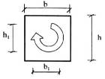 | h  h₁  b  b₁ | Theo tính toán | 180  100  180  100 | 150  80  150  80 | 120  60  120  60
C-4.16 | Báo công trình ngầm vượt sông  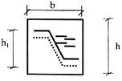 | h  h₁  b  b₁ | Theo tính toán | 180  100  180  100 | 150  80  150  80 | 120  60  120  60
C-4.17 | Khu được phép lướt ván  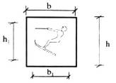 | h  h₁  b  b₁ | Theo tính toán | 180  80  180  90 | 150  70  150  80 | 120  60  120  70
C-4.18 | Khu được phép lướt ván buồm  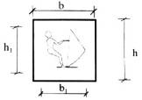 | h  h₁  b  b₁ | Theo tính toán | 180  80  180  80 | 150  70  150  70 | 120  60  120  60
C-4.19 | Tàu thuyền chạy buồm được phép đi lại  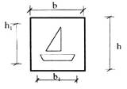 | h  h₁  b  b₁ | Theo tính toán | 180  80  180  80 | 150  70  150  70 | 120  60  120  60
C-4.20 | 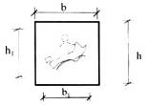 | h  h₁  b  b₁ | Theo tính toán | 180  80  180  100 | 150  70  150  80 | 120  60  120  70
C-4.21 | Báo khu vực có trạm điện thoại  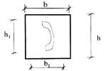 | h  h₁  b  b₁ | Theo tính toán | 180  80  180  50 | 150  70  150  40 | 120  60  120  30
C-4.22 | Báo khu vực có trạm xăng dầu  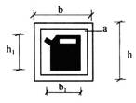 | h  h₁  b  b₁  a | Theo tính toán | 180  100  180  70  18 | 150  80  150  60  15 | 120  70  120  50  12
C-4.23 | 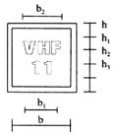 | h  h₁  h₂  h₃  b  b₁  b₂ | Theo tính toán | 180  40  30  40  180  35  100 | 150  35  25  35  150  30  80 | 120  30  20  30  120  25  60
C-5.1 | Báo triết giảm tĩnh không  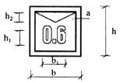 | h  h₁  h₂  b  b₁  a | Theo tính toán | 180  60  44  180  100  18 | 150  50  36  150  80  15 | 120  40  30  120  70  12
C-5.2 | Báo tĩnh không trực tiếp  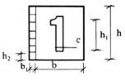 | h  h₁  h₂  b  b₁  c | Theo tính toán | 100  60  10  100  15  10 | 100  60  10  100  15  10 | 100  60  10  100  15  10
C-5.3 | Báo hiệu: Thông báo phụ  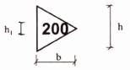 | h  h₁  b | Theo tính toán | 180  60  100 | 150  50  80 | 120  40  70
C-5.4 | Báo hiệu: Thông báo phụ  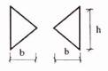 | h  b | Theo tính toán | 180  100 | 150  80 | 120  70
C-5.5 | Báo hiệu: Thông báo phụ  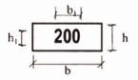 | h  h₁  b  b₁ | Theo tính toán | 60  40  180  100 | 50  30  150  80 | 40  25  120  70

SƠ HỌA
CÁCH BỐ TRÍ BÁO HIỆU ĐƯỜNG THỦY NỘI ĐỊA
Hình 1: Bố trí báo hiệu ở cầu cho đi lại qua nhiều khoang (hoặc cầu có nhiều khoang có thể đi lại được nhưng chỉ bố trí cho đi một khoang)
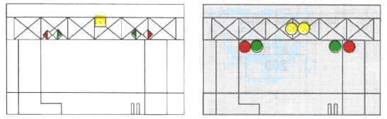
Hình 2: Bố trí báo hiệu ở cầu chỉ có một khoang có thể đi lại được. Các khoang còn lại nguy hiểm cần cấm.
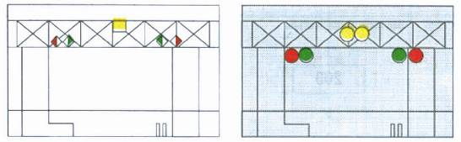
Hình 3: Bố trí báo hiệu ở cầu phao hay vật chắn ngang trên luồng.
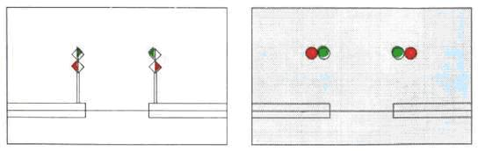
Lưu ý: Đối với cầu có các khoang đi chung, cơ giới đi riêng, thô sơ đi riêng thì cách bố trí cũng giống như hình 1. Báo hiệu C1.1.3 là bắt buộc, báo hiệu C1.1.4 có thể có, có thể không tùy từng trường hợp cụ thể.
Hình 4: Bố trí báo hiệu ở một đoạn luồng lạch bình thường
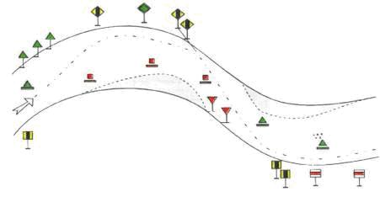
Hình 5: Bố trí báo hiệu ở một đoạn sông phân luồng
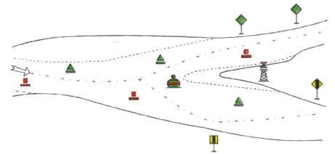
Hình 6: Bố trí báo hiệu ở một đoạn sông có luồng phụ đi riêng
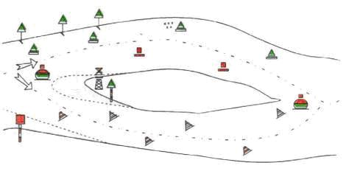
Hình 7: Bố trí báo hiệu trên đường thủy rộng
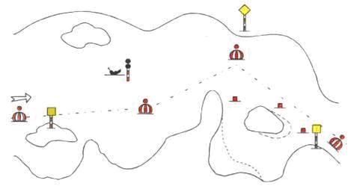
Hình 8: Bố trí báo hiệu vùng nước
